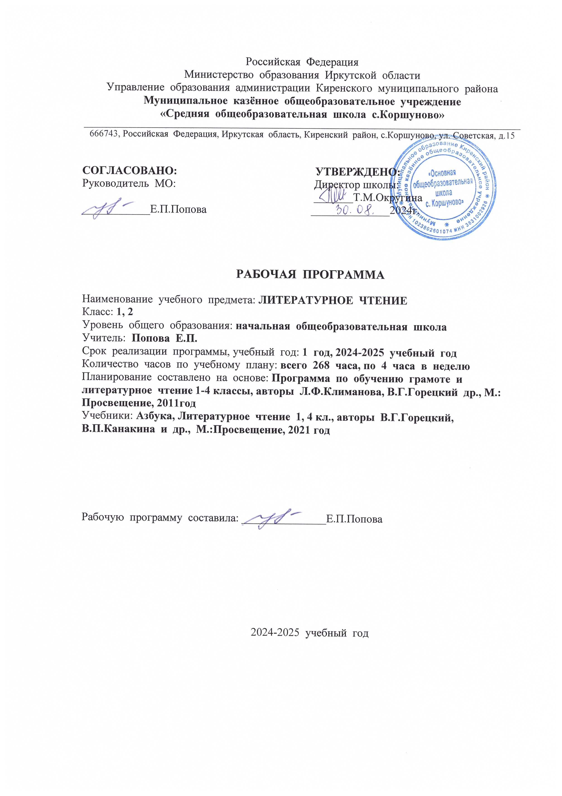
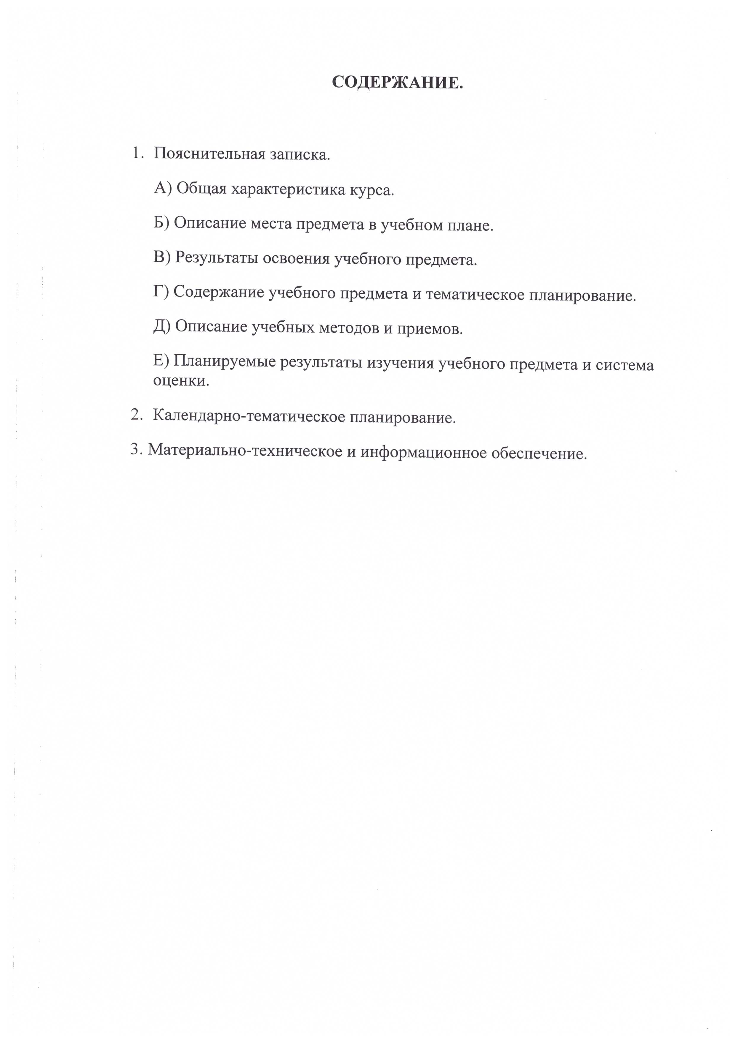

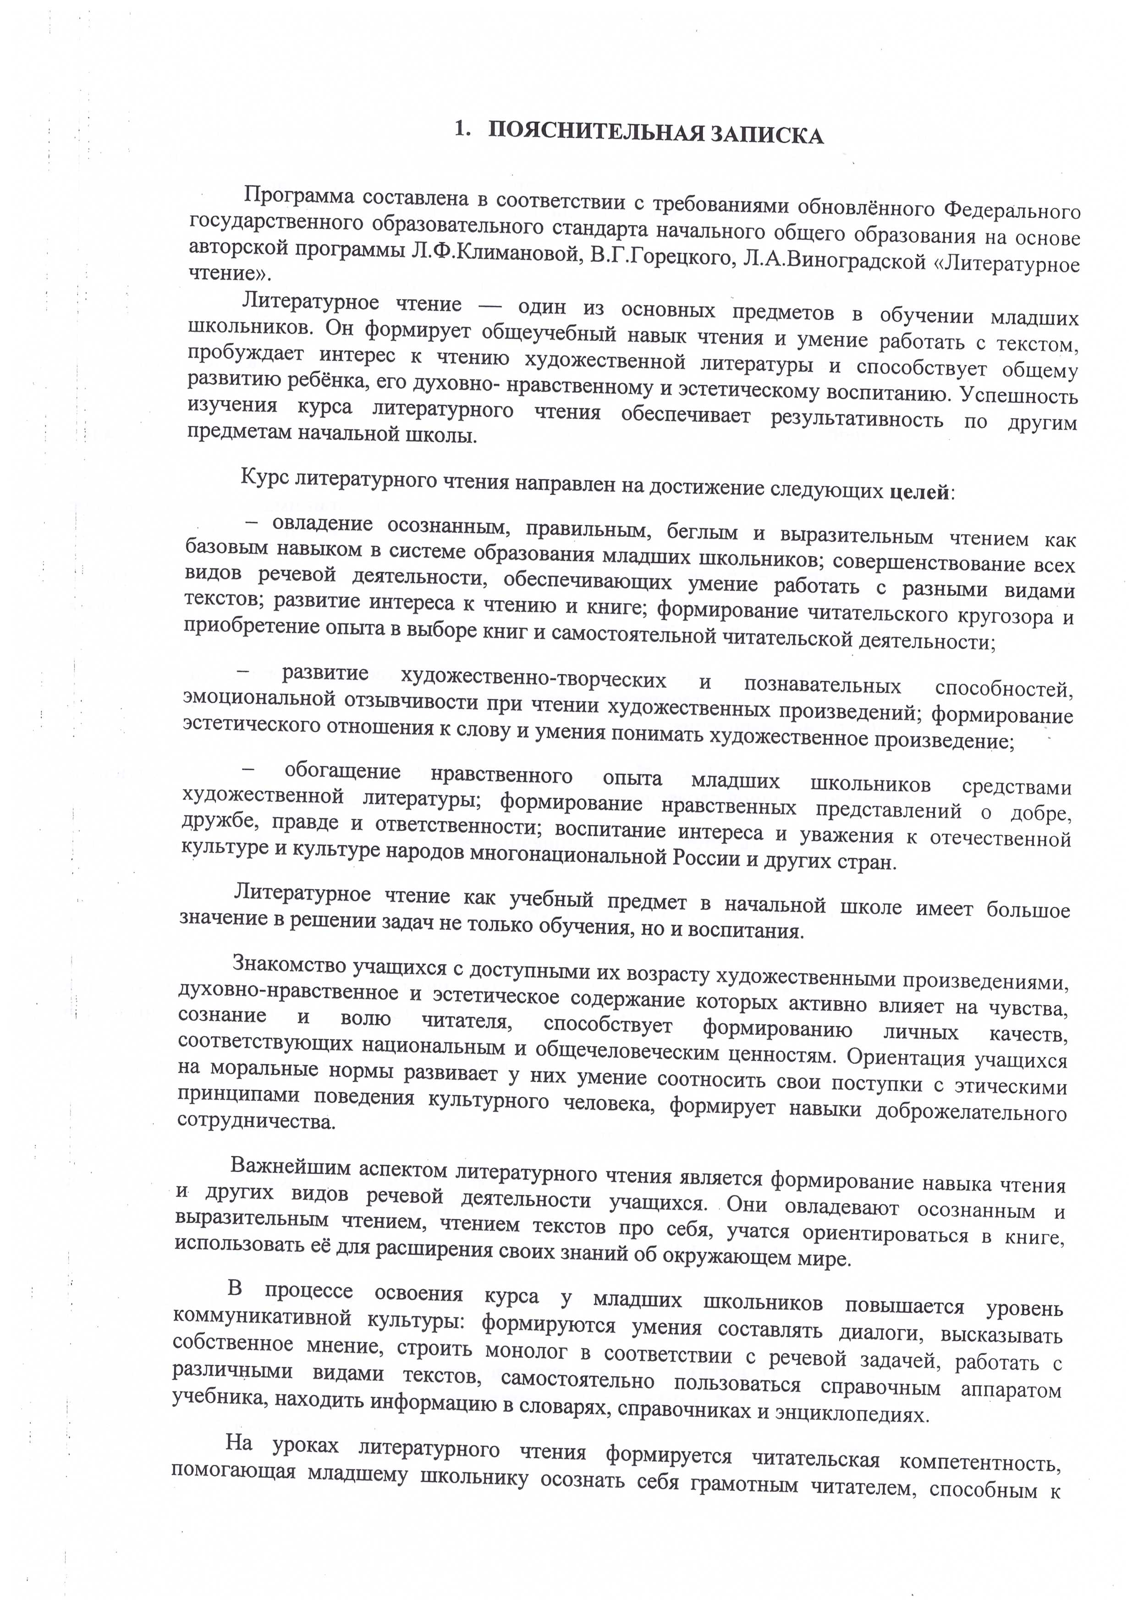

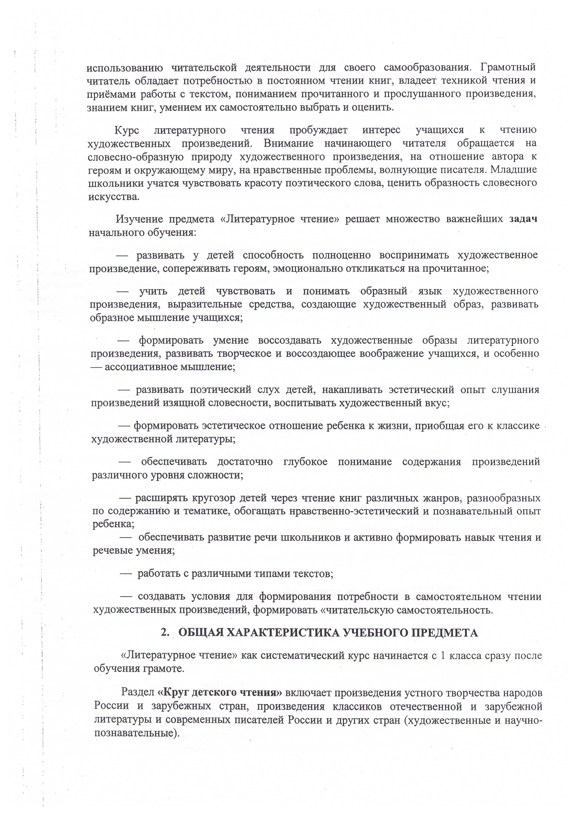

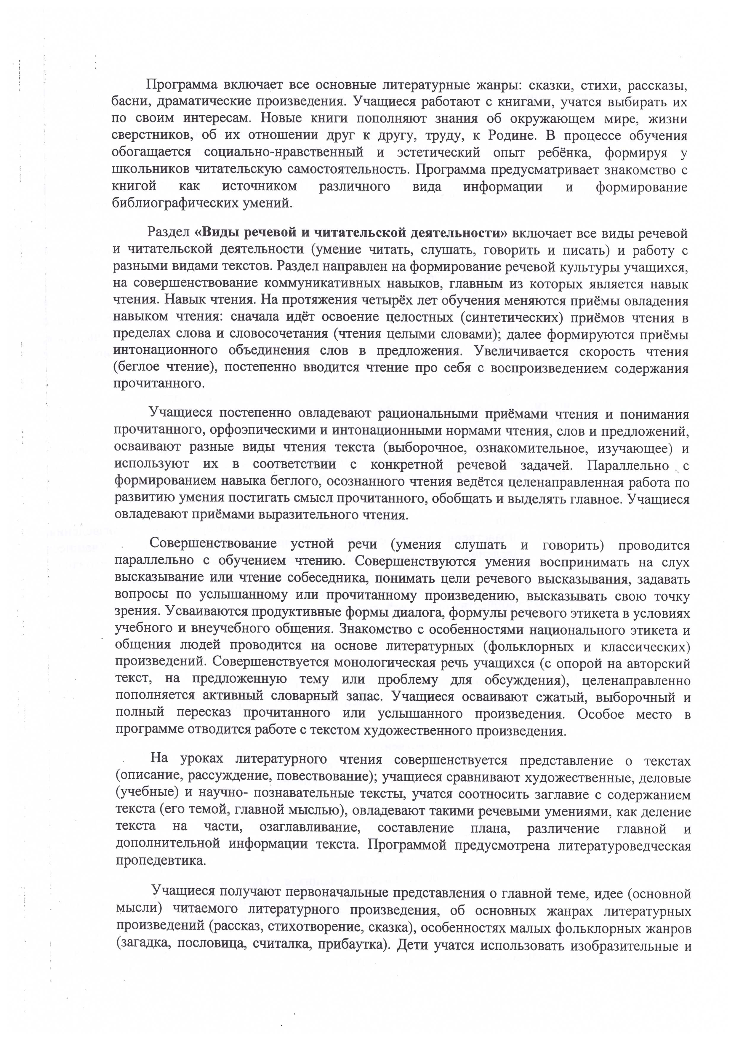

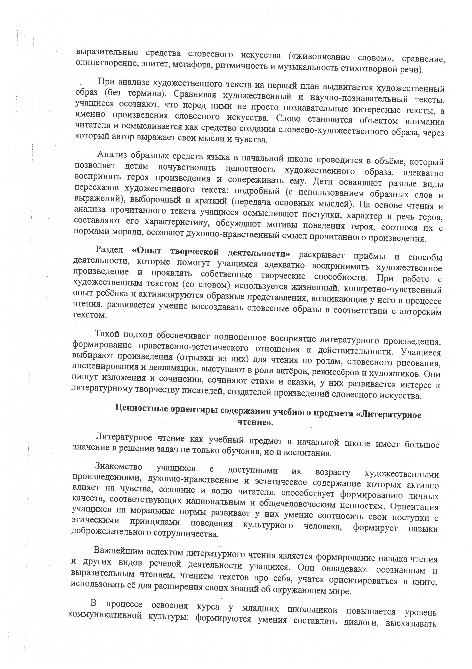

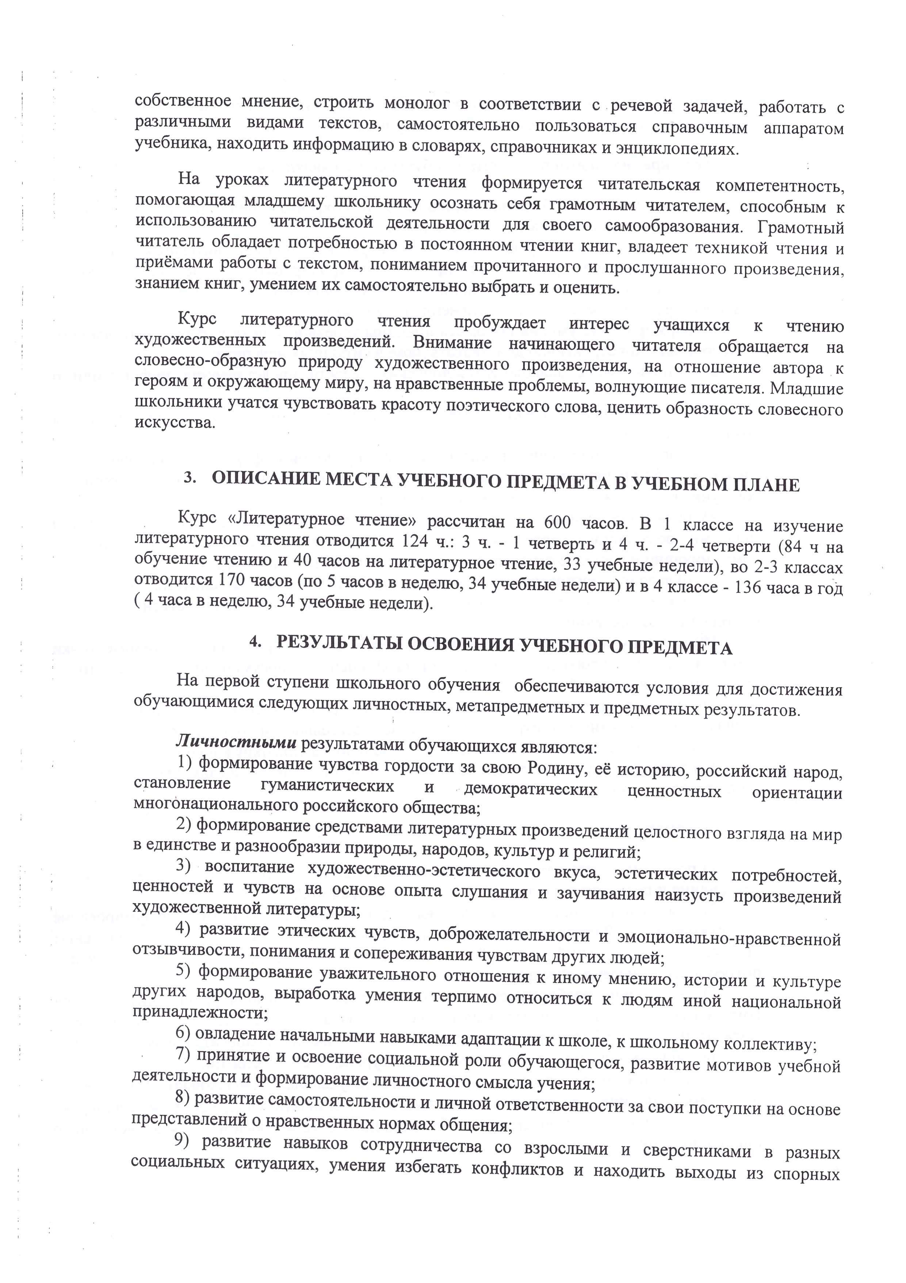

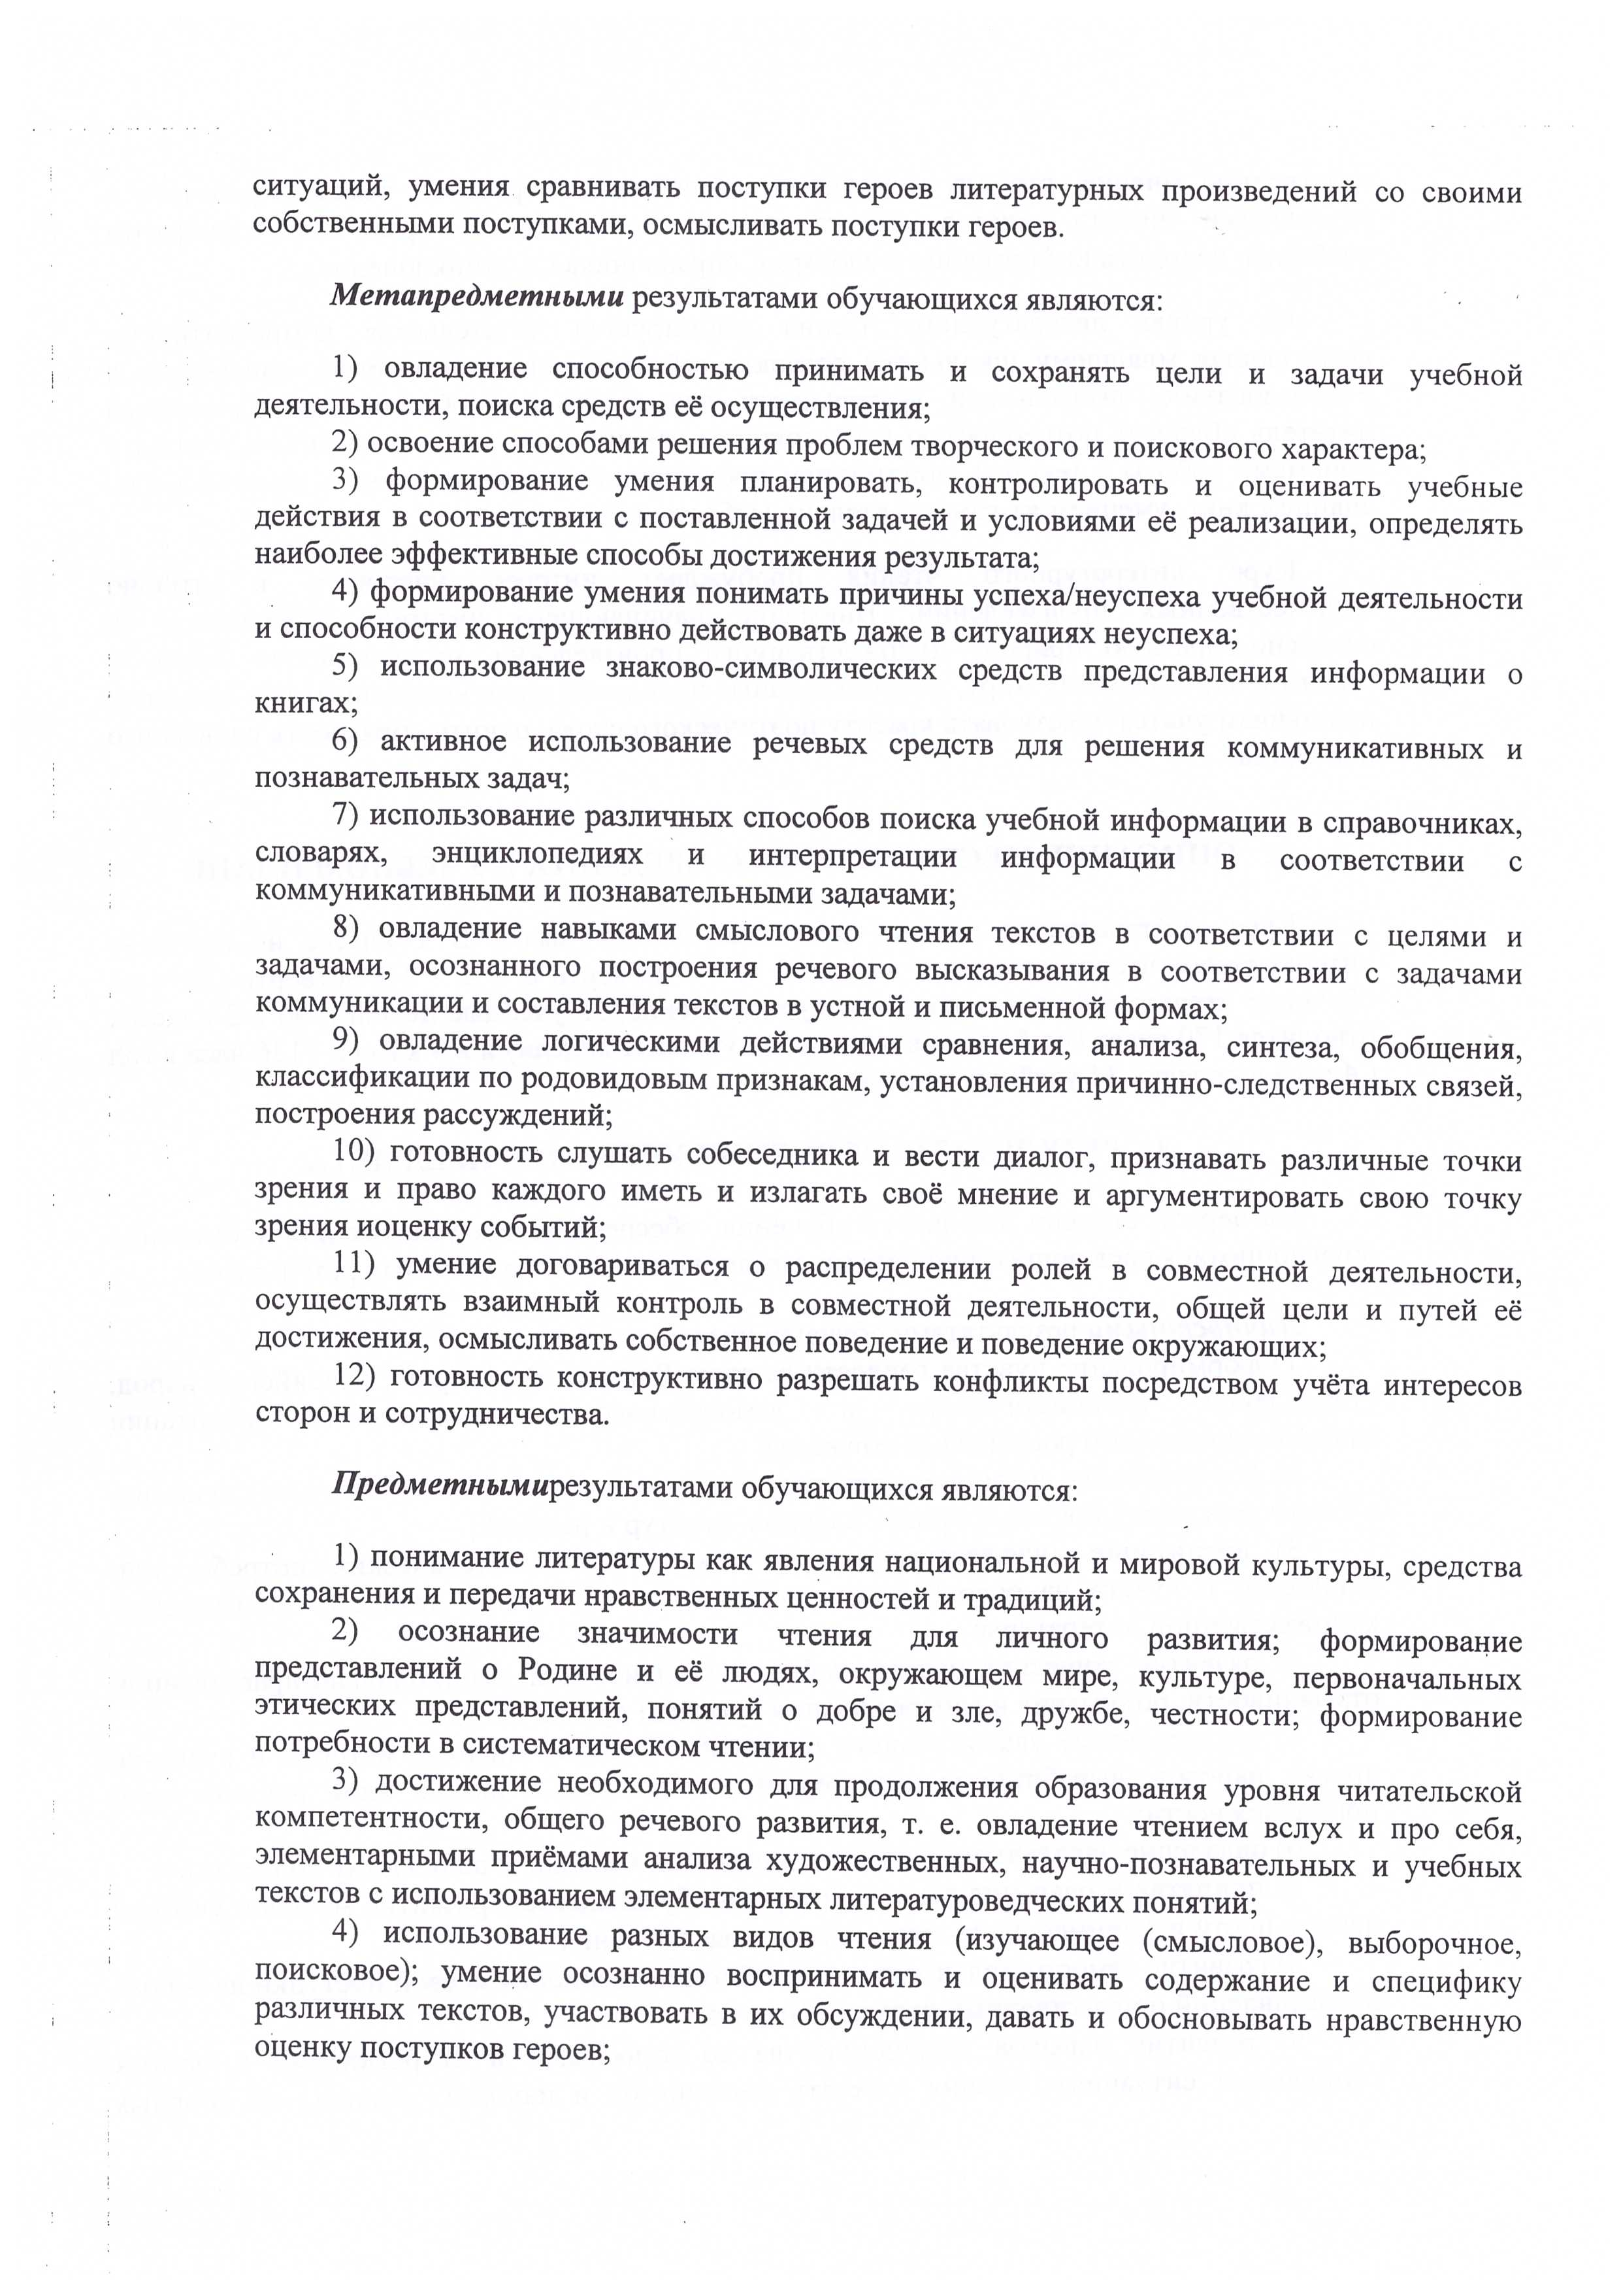

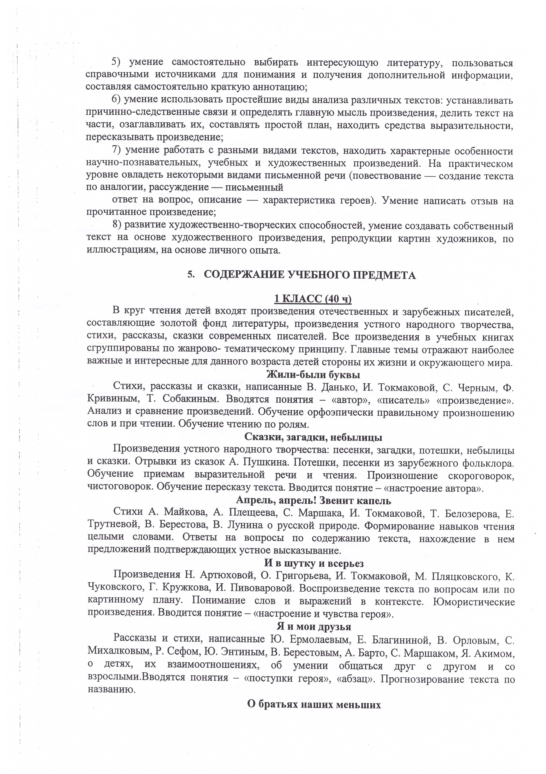

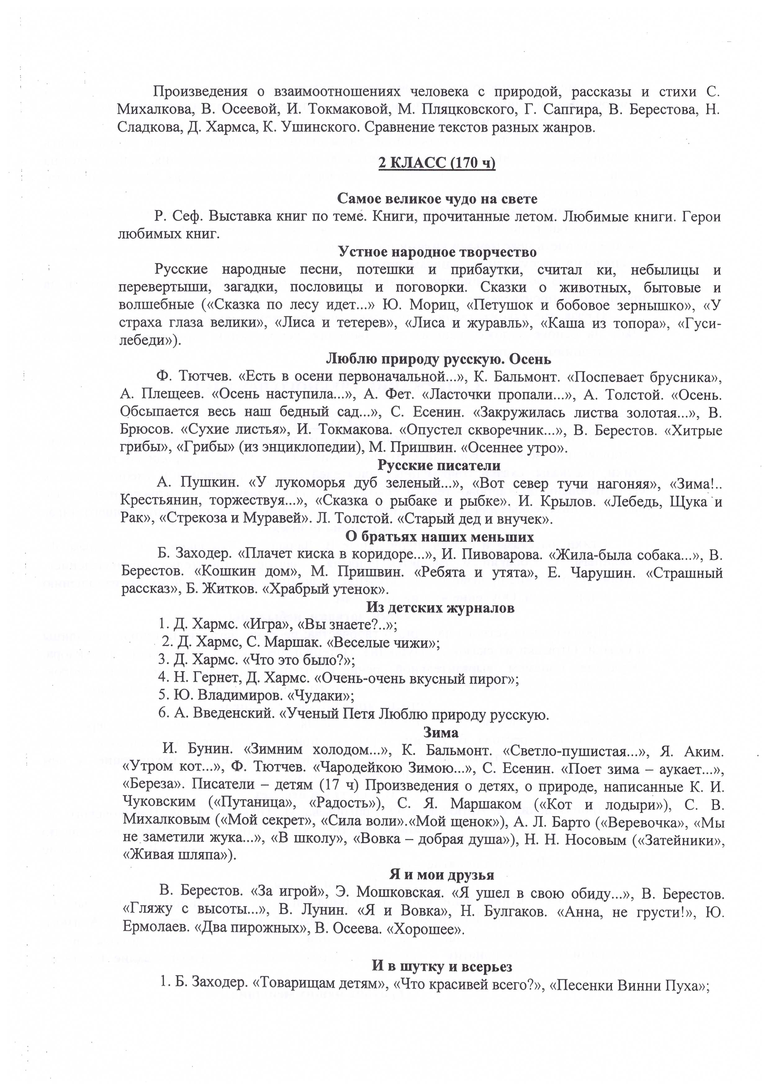

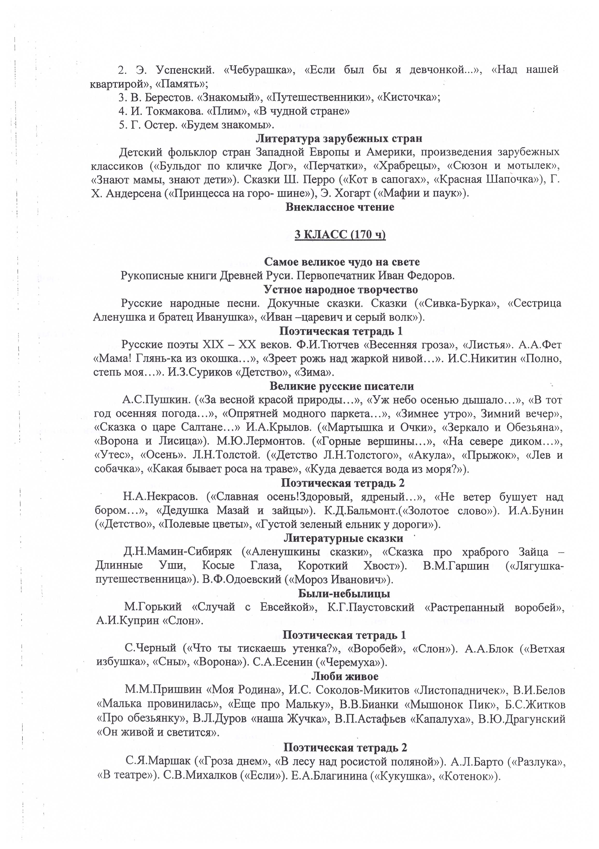

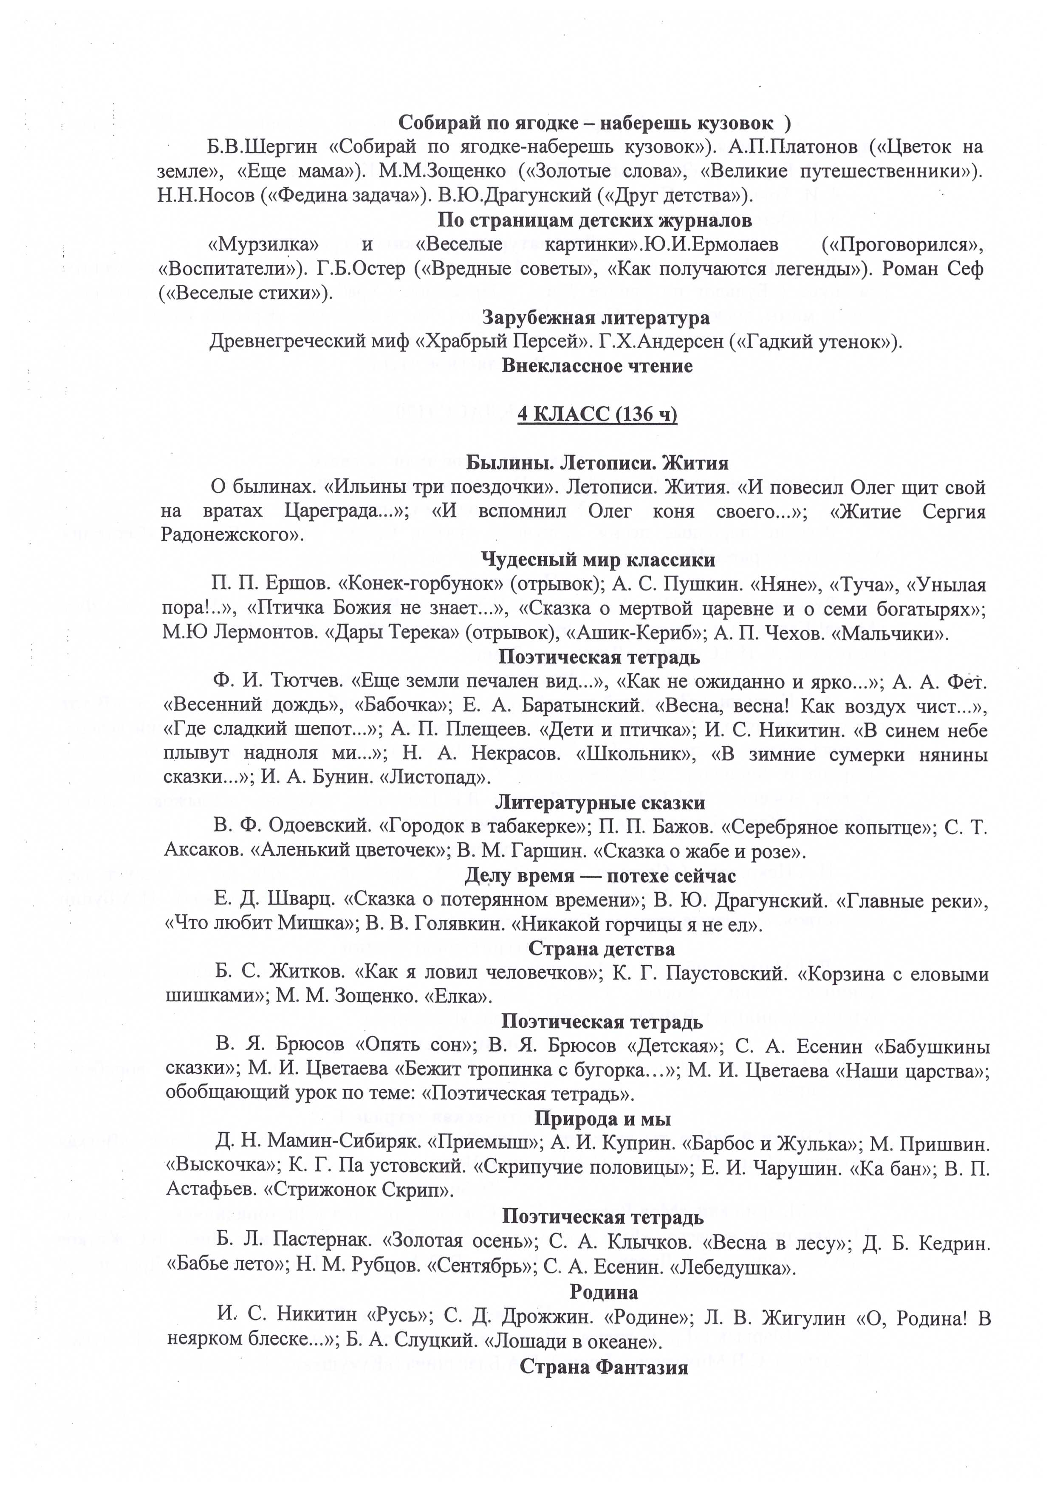

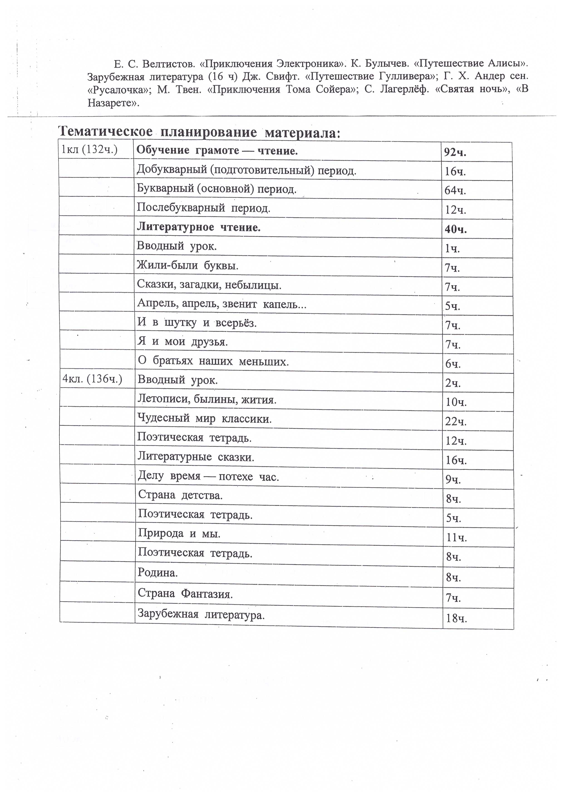

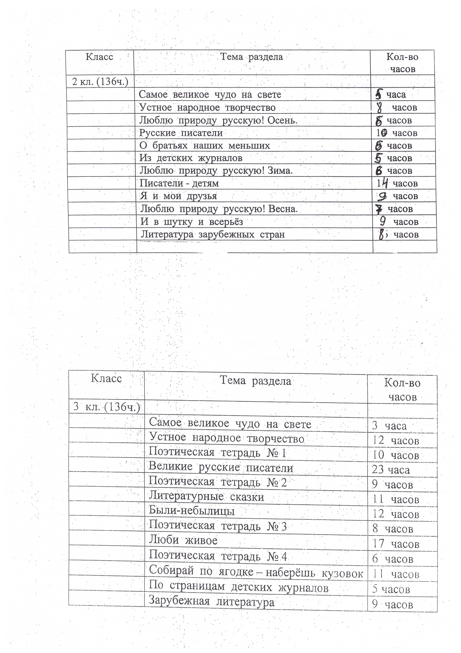

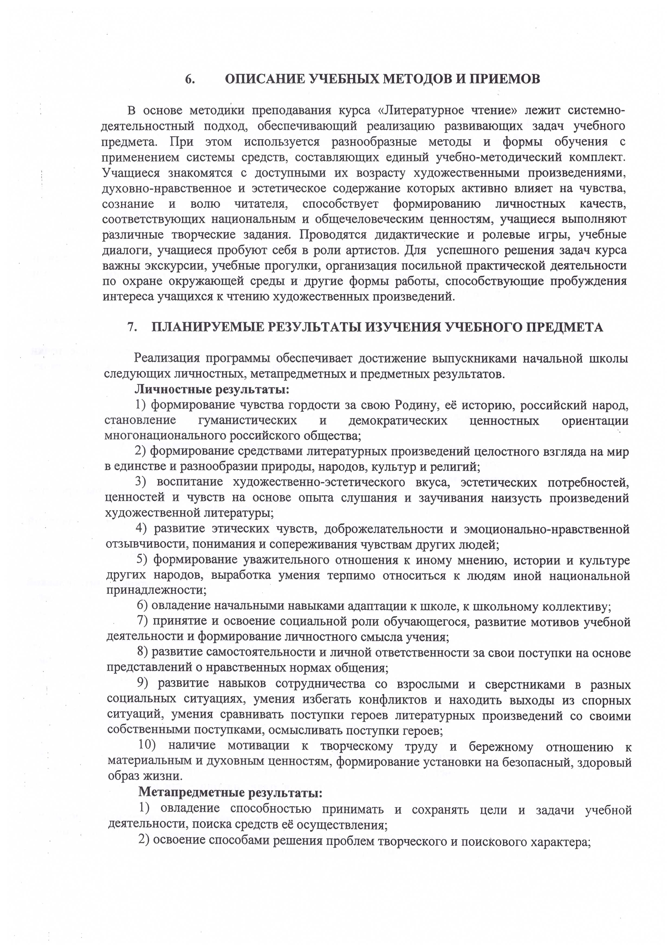

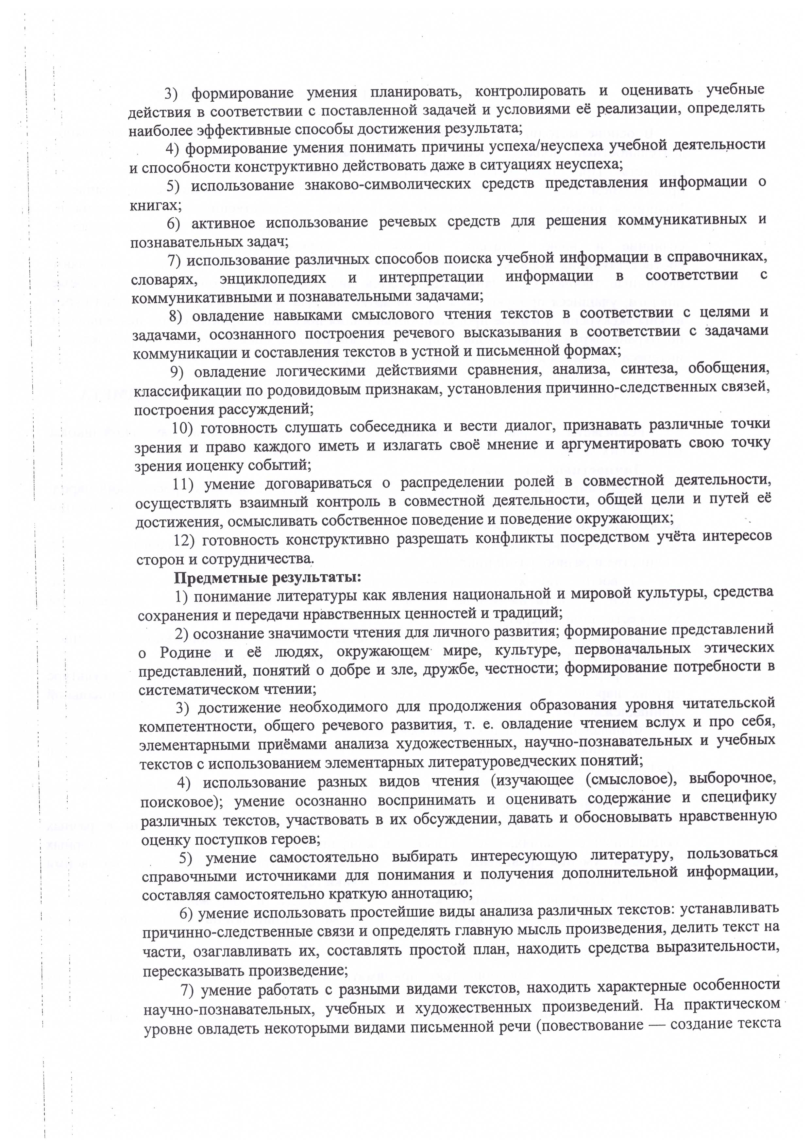

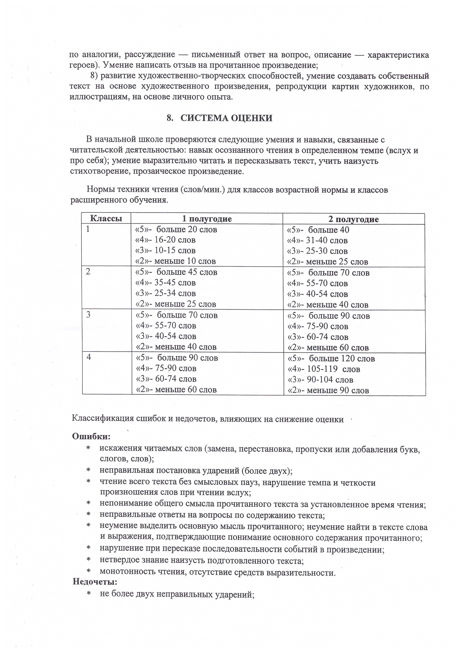

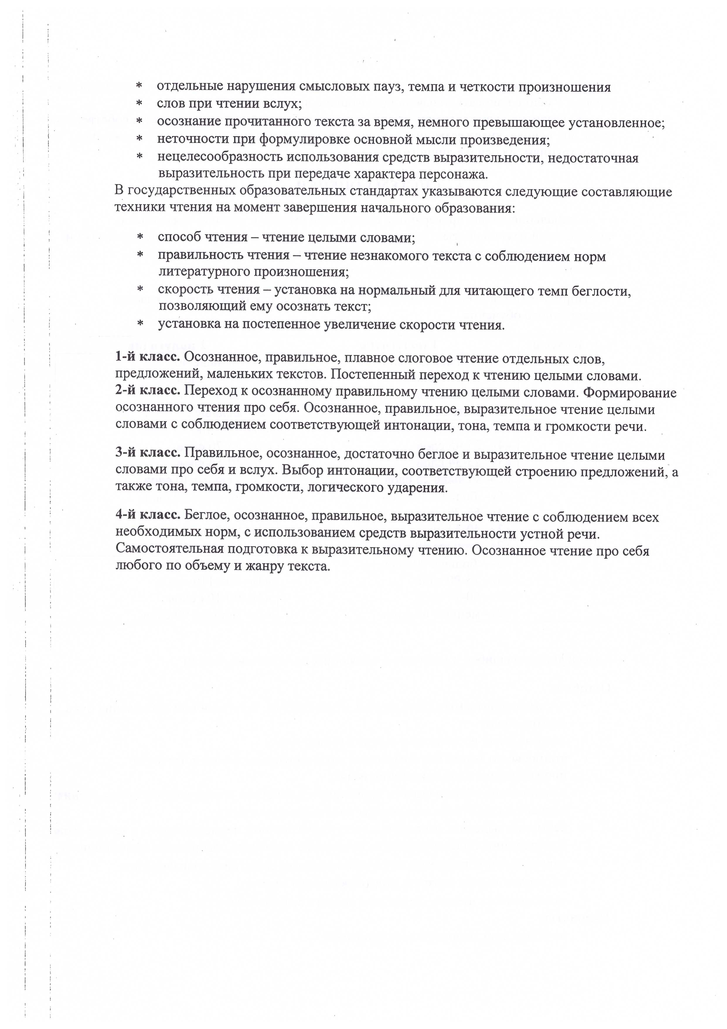

Календарно-тематическое планирование 1 класс (период обучения грамоте)

№  п/п | Название темы урока | Дата
 |  | План | Фактическая
- 1 | Подготовительный период – 16ч.  Знакомство с азбукой. Правила работы с учебной книгой.
- 2 | Речь устная и письменная.  Предложение.
- 3 | Слово и предложение. Графическое изображение слова в составе предложения.
- 4 | Слог. Деление слов на слоги. Составление небольших рассказов по сюжетным картинкам.
- 5 | Ударение. Ударный слог. Составление небольших рассказов повествовательного характера по сюжетным картинкам.
- 6 | Звуки в окружающем мире и в речи. Составление небольших рассказов повествовательного характера по сюжетным картинкам.
- 7-8 | Гласные и согласные звуки, их особенности. Слогообразующая функция гласных звуков. Моделирование звукового состава слова. Слог-слияние. Графическое изображение слога- слияния.
9-10 | Гласный звук [а], буквы А, а. Русские народные и литературные сказки.
11 | Гласный звук [о], буквы О, о. Письмо под диктовку изученных  букв. Заглавная буква в  именах собственных. Составление небольших рассказов повествовательного характера по  сюжетным картинкам,
12-13 | Гласный звук [и], буквы И, и. Наблюдение над значением слов.  Включение слов в предложения.
14 | Гласный звук [ы], буква ы. Наблюдения за изменением формы слова (единственное и множественное число).
15-16 | Гласный звук [у], буквы У, у. Повторение гласных звуков [а], [о], [и], [ы].
17-18 | Букварный (основной) период – 64 ч.  Буквы Н, н, обозначающие согласные звуки [н], [н’], Чтение слияний согласного с гласным в слогах. Знакомство с двумя видами чтения — орфографическим и орфоэпическим.
19-20 | Буквы С с, обозначающие согласные звуки [с], [с′]. Чтение слогов , слов , предложений с буквой С,с. Формирование навыка слогового чтения. Чтение предложений с  интонацией и паузами в соответствии со знаками препинания.  Наблюдение за родственными словами.
21-22 | Буквы К к, обозначающие согласные звуки [к ], [к′]. Чтение слогов и слов, предложений с буквой К, с  интонацией и паузами  в соответствии со знаками препинания.  Закрепление
23-24 | Буквы Т,т, обозначающие согласные звуки [т],[т′].  Чтение слогов, слов, предложений с буквами Т,т, с интонацией и паузами в соответствии со знаками препинания.
25-26 | Буквы Л,л, обозначающие согласные звуки [л], [л′]. Чтение слов, предложений с буквами Л,л. Практическое овладение диалогической формой  речи. Работа над речевым  этикетом: приветствие,  прощание, благодарность, обращение с просьбой.
27-28 | Буквы Р,р, обозначающие согласные звуки [р], [р′]. Чтение слогов, слов и предложений с буквой Р.
29-30 | Буквы В,в, обозначающие согласные звуки [в], [в′].Чтение слогов и слов с буквой В
31-32 | Буквы Е,е, обозначающие звуки |йэ|. Буква е — показатель  мягкости предшествующего согласного в слоге-слиянии.
33-34 | Буквы П.п, обозначающие согласные звуки [ п], [п′]. Чтение текстов с буквой П.Заглавная буква в именах собственных ..
35 - 36 | Буквы М,м, обозначающие согласные звуки [м], [м′]. Чтение предложений с  интонацией и паузами в соответствии со знаками препинания. Москва — столица России.
37-38 | Буквы З,з, обозначающие согласные звуки [з], [з′]. Сопоставление слогов и слов с буквами з  и с.
39-40 | Буквы Б,б, обозначающие согласные звуки [ б], [б′]. Сопоставление слогов и слов с буквами б и п. Различие понятий: форма слова, родственные слова. Чтение слов, текстов с буквами Бб
41-42 | Буквы Д,д, обозначающие согласные звуки [д], [д′]. Чтение слов и текстов с буквой Дд. Многозначные слова. Сопоставление слогов и слов с буквами д и т.
43-44 | Буквы Я, я, обозначающие звуки [йа].
 | Буква я — показатель мягкости предшествующего согласного звука в слоге-слиянии.
45-46 | Буквы Я, я. Буква я в начале слов и  после гласных в середине и на конце слов.  Буквы Г, г, обозначающие согласные звуки [г], [г′]. Сопоставление слогов  и слов с буквами г и к.
47-48 | Буквы Г, г, обозначающие согласные звуки [г], [г′]. Чтение слов с новой  буквой, предложений и  коротких текстов.  Буквы Ч,ч, обозначающие мягкий согласный звук [ ч′].
49-50 | Чтение слов, предложений с буквой Ч. Сочетание ча, чу.
51-52 | Буква ь — показатель мягкости предшествующих согласных  звуков.  Обозначение буквой ь  мягкости согласных на конце и в середине слова. Чтение слов с новой  буквой, предложений и коротких текстов.
53-54 | Буквы Ш,ш, обозначающие твёрдый согласный звук [ш]. Чтение слов с новой буквой, предложений и  коротких текстов. Сочетание ши.
55-56 | Буквы Ж,ж, обозначающие твёрдый звук [ж].  Чтение слов, предложений с буквами Ж, Ш. Сочетания жи-ши. Сопоставление звуков  [ж] и [ш].
57 | Чтение слов, предложений с буквами Ж, Ш. Сопоставление звуков  [ж] и [ш]. Закрепление.
58 | Буквы Ё,ё, обозначающие два звука [йо].  Чтение слов, предложений с буквами Ё,ё.
59 | Буква ё — показатель  мягкости предшествующего согласного звука в слоге-слиянии. Чтение слов, предложений с буквами Ё,ё.
60 | Буквы Й,й, обозначающие мягкий согласный звук [й].
61-62 | Буквы Й,й, обозначающие мягкий согласный звук [й]. Чтение слов с новой буквой, предложений и  коротких текстов.  Буквы Х,х, обозначающие согласные звуки [х], [х′].Чтение предложений и текстов с буквами Х,х.
63-64 | Буквы Х,х, обозначающие согласные звуки [х], [х′].Чтение предложений и текстов с буквами Х,х.
65-66 | Буквы Ю,ю, обозначающие два звука [йу].Чтение предложений, текстов с буквами Ю,ю.  Буква ю в начале слов и после гласных в середине и на конце слов. Буква ю — показатель мягкости предшествующего согласного звука в  слоге-слиянии.
67-68 | Буквы Ц,ц, обозначающие твёрдый согласный звук [ц]. Чтение слогов и слов с буквой Ц. Закрепление
69-70 | Буквы Э,э, обозначающие звук [э]. Чтение слов с новой  буквой, предложений и  коротких текстов.
71-72 | Буквы Щщ, обозначающие мягкий согласный звук [щ′].
73-74 | Буквы Фф, обозначающие согласные звуки [ф], [ф′]. Осознанное и  выразительное чтение.
75-76 | Мягкий и твёрдый  разделительные знаки.
77-78 | Алфавит. Осознанное и выразительное чтение текстов и стихотворений.
79-80 | Правильное называние  букв русского алфавита. Алфавитный порядок слов.
81 | Послебукварный период – 12 ч.  Осознанное и выразительности чтение на материале рассказа о детях Е. Чарушина.
82 | Осознанное и выразительности чтение на материале рассказа К. Д. Ушинского «Наше Отечество».
83 | История славянской азбуки.  Осознанное и выразительности чтение на материале познавательного текста В. Крупина «Первоучители словенские».
84 | История первого русского бук-  варя. Осознанное и выразительности чтение на материале познавательного текста В. Крупина «Первый букварь»
85 | Стихотворения А.С.Пушкина.
86 | Рассказы Л. Н. Толстого для детей. Инсценирование рассказа.
87 | Произведения К. Д. Ушинского  для детей. Анализ нравственного содержания поступков героев. Чтение по ролям.
88 | Стихотворения К. И. Чуковского для детей «Телефон», «Путаница». Особенности стихотворения-небылицы.
89 | Рассказы В. В. Бианки о животных. Составление рассказов о домашних  питомцах, о своих наблюдениях в  природе
90 | Рассказы М. М. Пришвина о  природе. Наблюдения за используемыми в пейзажной зарисовке выразительными средствами языка.
91 | Стихотворения А. Л. Барто, С. В. Михалкова, В. Д. Берестова, Б. В. Заходера, С. Я. Маршака для детей.
92 | Урок – концерт. Чтение наизусть стихотворений (по выбору)

Календарно-тематическое планирование Литературное чтение 1 класс (40 ч)

№  /п | Название темы урока | Дата
 |  | План | Факт.
Вводный урок - 1 ч.
93 | Знакомство с учебником по литературному чтению.
Жили-были буквы –7 ч.
94 | Знакомство с названием раздела.  Стихотворения В. Данько, С. Чёрного, С. Маршака. Тема стихотворения. Заголовок.
95 | Характер героев (буквы). Выразительное чтение с опорой на знаки препинания. Стихотворения В. Данько, С. Чёрного, С. Маршака. Тема стихотворения. Заголовок.
96 | Творческая работа: «Азбука цветов».
97 | Литературная сказка И. Токмаковой, Ф. Кривина. Главная мысль. Характер героя произведения. Творческий пересказ: дополнение содержания текста.
98- 99 | Стихотворения Г. Сапгира, М. Бородицкой, И. Гамазковой, Е. Григорьевой. Заголовок. Рифма. Звукопись как приём характеристики героя. Главная мысль произведения.  Стихотворения Г. Сапгира, М. Бородицкой, И. Гамазковой, Е. Григорьевой. Заучивание наизусть (по выбору).
100 | Проектная деятельность «Создаём  город букв», «Буквы — герои сказок».
Сказки, загадки, небылицы – 7 ч.
101 | Знакомство с названием раздела.  Сказки авторские и народные. Сравнение народной и  литературной сказок. «Теремок», «Рукавичка».
102 | Рассказывание сказки  на основе картинного плана.  «Курочка Ряба». «Петух и собака».
103 | Герои сказки. Инсценирование. Сказки А. С. Пушкина. Сказки К. Ушинского и Л. Толстого.
104 | Главная мысль сказки. Сказки А. С. Пушкина. Сказки К. Ушинского и Л. Толстого. Выразительное чтение диалогов из сказок.
105 | Загадки. Выразительные средства языка. Тема загадок. Сочинение загадок.
106- 107 | Песенки. Русские народные песенки. Английские народные песенки. Герои песенок. Сравнение  песенок. Настроение. Выразительное чтение песенок.  Потешки. Герои потешки. Чтение по ролям. Небылицы. Сочинение небылиц.
Апрель, апрель. Звенит капель! - 5 ч.
108 | Знакомство с названием раздела.  Развитие воображения, средства художественной выразительности: сравнение. Лирические стихотворения А. Майкова, А. Плещеева, Т. Белозёрова, С. Маршака.
109 | Наблюдение за ритмическим рисунком стихотворного текста. Чтение наизусть стихотворений А. Майкова, А. Плещеева, Т. Белозёрова, С. Маршака (по выбору).
110 | Литературная загадка. Сочинение  загадок. И. Токмакова. Е. Трутнева.
111 | Запоминание загадок. Сравнение стихов разных поэтов на одну тему, выбор понравившихся, их выразительное чтение.
112 | Проектная деятельность «Составляем азбуку  загадок».
И в шутку и всерьёз - 5ч.
113 | Знакомство с названием раздела.  Весёлые стихи для детей И. Токмаковой, Г. Кружкова, О. Дриза, О. Григорьева, Т. Собакина. Звукопись как средство выразительности.
114 | Чтение по ролям. К.И.Чуковский «Телефон». Заучивание наизусть.
115 | Авторское отношение к изображаемому. Юмористические рассказы для детей Я. Тайца. Рассказывание.
116 | Юмористические рассказы для детей Н. Артюховой. Чтение по ролям.
117 | Сравнение произведений на одну тему: сходство и различия. Юмористические рассказы для детей М. Пляцковского. Чтение по ролям.
Я и мои друзья -8 ч.
118 | Тема произведений. Главная мысль. Нравственно-этические представления. Знакомство с названием раздела.  Рассказы о детях Ю. Ермолаева.
119 | Соотнесение содержания произведения с пословицами.  Стихотворения Е. Благининой,  В. Орлова, С. Михалкова. Выразительное чтение.
120 | Стихотворения Р. Сефа, И. Пивоваровой.
121 | Стихотворения В. Берестова. Выразительное чтение. Творческая работа: «Моя любимая игрушка».
122 | Стихотворения Я. Акима, Ю. Энтина. Заучивание наизусть (по выбору).
123 | Сравнение рассказа и стихотворения. Стихотворение Ю. Энтина. Рассказы о детях М. Пляцковского.
124 | Выразительное чтение. С.Я.Маршак «Хороший день». Творческая работа: «Рассказ «Хороший день».
125 | Проект «Наш класс — дружная  семья». Создание летописи  класса.
О братьях наших меньших - 7ч.
126 | Знакомство с названием раздела.  Стихотворения о животных С. Михалкова, Р. Сефа.
127 | Пересказ на основе иллюстрации. Рассказы В. Осеевой.
128 | Стихотворения о животных И. Токмаковой.
129 | Художественный и научно-популярный тексты. Сравнение рассказа В. Осеевой и научно-популярного текста.
130 | Выразительное чтение стихотворения. Сказки-несказки Д. Хармса. Событие рассказа. Поступок героя.
131 | Выразительное чтение стихотворения. Сказки-несказки Н. Сладкова. Событие рассказа. Поступок героя.
132 | Творческая работа: «Работа с энциклопедиями». Рассказ о животных.

Календарно-тематическое планирование по литературному чтению 2 класс

№ | Тема урока | Даты
 |  | По плану | Фактические
Вводный урок по курсу литературного чтения- 1ч.
1 | Знакомство с учебником по литературному чтению. Система условных обозначений. Содержание учебника. Словарь.
Самое великое чудо на свете- 2ч.
2 | Знакомство с названием раздела. Старинные и современные книги. Высказывание о книгах К. Ушинского, М. Горького, Л. Толстого. Классификация высказываний.
3 | Напутствие читателю Р. Сефа. Проект «О чём может рассказать школьная библиотека». Поиск необходимой книги в библиотеке.
Устное народное творчество- 15ч.
4 | Знакомство с названием раздела. Малые и большие жанры устного народного творчества. Русские народные песни. Образ деревьев в русских народных песнях. Рифма. Выразительное чтение русских песен. | .
5 | Потешки и прибаутки — малые жанры устного народного творчества. Отличие прибаутки от потешки.
6 | Считалки и небылицы — малые жанры устного народного творчества. Ритм — основа считалки. Сравнение считалки и небылицы.
7 | Загадки — малые жанры устного народного творчества. Распределение загадок по тематическим группам.
8 | Пословицы и поговорки. Слово как средство создания образа.  Пословицы русского народа. В. Даль — собиратель пословиц русского народа.
9 | Ю. Мориц «Сказка по лесу идёт». Русские народные сказки. Их особенности и разновидности.
10 | Сказки. Русская народная сказка «Петушок и бобовое зёрнышко».
11 | Русская народная сказка «У страха глаза велики».
12 | Русская народная сказка «Лиса и тетерев».
13 | Русская народная сказка «Лиса и журавль».
14 | Русская народная сказка «Каша из топора».
15 | Русская народная сказка «Гуси-лебеди». Соотнесение смысла пословицы со сказочным текстом.
16 | Русская народная сказка «Гуси-лебеди». Герои сказок. Характеристика героев сказки на основе представленных качеств характера.
17 | Практическое умение работать с текстом. Творческая работа: Устное сочинение в форме рассказа.
18 | Обобщение по разделу «Устное народное творчество».
Люблю природу русскую. Осень- 9ч.
19 | Знакомство с названием раздела. Картины осенней природы. Осенние загадки. Образ осени в загадках. Лирические стихотворения Ф. Тютчева, К. Бальмонта. | .
20 | Настроение. Интонация стихотворения. Осенние картины природы. Лирические стихотворения А. Плещеева, А. Фета.
21 | Средства художественной выразительности. Лирические стихотворения А. Толстого, С. Есенина.
22 | Поэтическое изображение осени в стихах В. Брюсова, И. Токмаковой.
23 | Сравнение художественного и научно-популярного текстов. В. Д. Берестов «Хитрые грибы» Грибы (Из энциклопедии).
24 | Сравнение лирического поэтического и прозаического текстов. М. М. Пришвин «Осеннее утро».
25 | Практическое умение работать с текстом. Творческая работа: Устное сочинение в форме отзыва.
26 | Обобщение по разделу «Люблю природу русскую».
27 | Тематический тест по разделу.
Русские писатели -13ч.
28 | Знакомство с названием раздела. А. Пушкин — великий русский писатель. Вступление к поэме «Руслан и Людмила».
29 | Стихотворения А. С. Пушкина о зиме.
30 | Сказочные чудеса. Картины природы. А. С. Пушкин «Сказка о рыбаке и рыбке».
31 | А. С. Пушкин «Сказка о рыбаке и рыбке». Сравнение литературной и народной сказок.
32 | А. С. Пушкин «Сказка о рыбаке и рыбке». Картины моря в сказке. Соотнесение смысла сказки со смыслом пословицы.
33 | Характеристика героев произведения. И. Крылов. Басни. «Лебедь, Щука и Рак». Нравственный смысл басен И. Крылова. Сравнение басни и сказки. Характеристика героев басни. Соотнесение смысла басни со смыслом пословицы.
34 | Басни. Герой басенного текста. И. А. Крылов «Стрекоза и Муравей». Характеристика героев басни. Соотнесение смысла басни со смыслом пословицы.
35 | Л. Толстой. Басни Л. Толстого. «Старый дед и внучек». Нравственный смысл басен. Соотнесение смысла пословицы со смыслом басни.
36 | Рассказ Л. Толстого. «Филиппок». Герои произведений. Характеристика героев произведений.
37 | Л. Н. Толстой «Правда всего дороже». Герои произведений. Характеристика героев произведений.
38 | Л. Н. Толстой «Котёнок». Герои произведений. Характеристика героев произведений.
39 | Практическое умение работать с текстом. Творческая работа: Устное сочинение в форме отзыва.
40 | Обобщение по разделу «Русские писатели».
О братьях наших меньших - 12ч.
41 | Знакомство с названием раздела. Научно-популярный текст Н. Сладкова. Весёлые стихи о животных А. Шибаева, Б. Заходера.
42 | Заголовок стихотворения. Настроение стихотворения. Приёмы сказочного текста в стихотворении. Весёлые стихи о животных И. Пивоваровой, В. Берестова.
43 | Рассказы о животных. М. Пришвин «Ребята и утята».
44 | М. Пришвин «Ребята и утята». Нравственный смысл поступков. Характеристика героев.
45 | Е. Чарушин «Страшный рассказ». Герои рассказа. Характеристика героев.
46 | Б. Житков «Храбрый утёнок». Герои рассказа. Нравственный смысл поступков. Характеристика героев.
47 | В. Бианки «Музыкант». Герои рассказа. Работа с энциклопедией.
48 | В. Бианки «Музыкант». Нравственный смысл поступков. Характеристика героев.
49 | В. Бианки «Сова» Герои рассказа. Нравственный смысл поступков.
50 | В. Бианки «Сова» Характеристика героев.
51 | Практическое умение работать с текстом. Творческая работа: Устное сочинение- рассуждение.
52 | Обобщение по разделу «О братьях наших меньших».
Из детских журналов - 7ч.
53 | Знакомство с названием раздела. Произведения из детских журналов. «Игра». Д. Хармс.
54 | Д. Хармс «Вы знаете?».
55 | Д. Хармс «Весёлые Чижи».
56 | Д. Хармс «Что это было?». Д. Хармс, Н. Гернет «Очень-очень вкусный пирог» .
57 | Ю. Владимиров, А. Введенский. Ритм стихотворного текста. Проект «Мой любимый детский журнал».
58 | Работа с текстом: итоговый тест.
59 | Обобщение по разделу «Из детских журналов».
Люблю природу русскую. Зима – 11ч.
60 | Знакомство с названием раздела. Зимние загадки. Лирические стихотворения И. Бунина, К. Бальмонта.
61 | Лирические стихотворения Я. Акима, Ф. Тютчева. Настроение стихотворения. Слова, которые помогают представить зимние картины.
62 | С. Есенин «Поёт зима - аукает», «Берёза». Настроение стихотворения. Слова, которые помогают представить зимние картины.
63 | Русская народная сказка. «Два Мороза». Главная мысль произведения. Соотнесение пословицы с главной мыслью произведения.
64 | Русская народная сказка. «Два Мороза». Герой произведения. Характеристика героев.
65 | Новогодняя быль. С. Михалков. Особенности данного жанра.
66 | Новогодняя быль. С. Михалков. Чтение по ролям.
67 | Весёлые стихи о зиме А. Барто. «Дело было в январе». С. Дрожжин «Улицей гуляет».
68 | Практическое умение работать с текстом. Творческая работа: Устное сочинение- описание.
69 | Обобщение по разделу «Люблю природу русскую. Зима».
70 | Тематический тест по разделу.
Писатели — детям - 15ч.
71 | Знакомство с названием раздела. К. Чуковский. Сказки. «Путаница», «Радость». Настроение стихотворения. Рифма. Приём звукописи как средство создания образа. | .
72 | К. Чуковский «Федорино горе». Настроение стихотворения.
73 | К. Чуковский «Федорино горе». Рифма. Чтение по ролям.
74 | Авторское отношение к изображаемому. Чтение по ролям. Герои произведений С. Маршака «Кот и лодыри». Соотнесение смысла пословицы с содержанием стихотворения.
75 | С. Михалков «Мой секрет», «Сила воли».
76 | С. Михалков «Мой щенок».
77 | Стихотворения А. Барто «Верёвочка», «Мы не заметили жука». Заголовок стихотворения. Настроение стихотворения.
78 | Стихотворения А. Барто «В школу», «Вовка- добрая душа». Заголовок стихотворения. Настроение стихотворения.
79 | Юмористические рассказы для детей. Н. Носов «Затейники». Герои юмористического рассказа. Авторское отношение к ним. Характеристика героя произведения с опорой на его поступки.
80 | Юмористические рассказы для детей. Н. Носов «Живая шляпа». Герои юмористического рассказа. Авторское отношение к ним.
81 | Н. Носов «Живая шляпа». Характеристика героя произведения с опорой на его поступки.
82 | Н. Носов «На горке». Герои юмористического рассказа. Авторское отношение к ним.
83 | Н. Носов «На горке». Характеристика героя произведения с опорой на его поступки.
84 | Практическое умение работать с текстом. Творческая работа: Устное сочинение в форме рассказа.
85 | Обобщение по разделу «Писатели — детям».
Я и мои друзья - 13ч.
86 | Знакомство с названием раздела. Стихи о дружбе и друзьях В. Берестова, Э. Мошковской.
87 | В. Берестов «Гляжу с высоты». Соотнесение смысла пословицы и смысла стихотворения. В. Лунин «Я и Вовка».
88 | Нравственно-этические представления. Рассказ Н. Булгакова «Анна, не грусти». Смысл названия рассказа.
89 | Н. Булгаков «Анна, не грусти». Соотнесение названия рассказа с пословицей.
90 | Нравственно-этические представления. Рассказ Ю. Ермолаева «Два пирожных». Смысл названия рассказа. Нравственный смысл поступков. Характеристика героев.
91 | Нравственно-этические представления. Рассказ В. Осеевой «Волшебное слово». Смысл названия рассказа.
92 | В. Осеева «Волшебное слово». Нравственный смысл поступков. Характеристика героев.
93 | Нравственно-этические представления. Рассказ В. Осеевой «Хорошее». Смысл названия рассказа.
94 | Нравственно-этические представления. Рассказ В. Осеевой «Хорошее». Герои произведения, их характеристика.
95 | Нравственно-этические представления. Рассказ В. Осеевой «Почему». Смысл названия рассказа.
96 | Нравственно-этические представления. Рассказ В. Осеевой «Почему». Характеристика героев.
97 | Практическое умение работать с текстом. Творческая работа: Устное сочинение в форме отзыва.
98 | Обобщение по разделу «Я и мои друзья».
Люблю природу русскую. Весна - 9ч.
99 | Знакомство с названием раздела. Весенние загадки. Сочинение весенних загадок. Лирические стихотворения Ф. Тютчева «Зима недаром злится», «Весенние воды».
100 | А. Плещеев «Весна», «Сельская песенка». Слово как средство создания весенней картины природы.
101 | Лирические стихотворения А. Блока, С. Маршака. Настроение стихотворения. Приём контраста в создании картин зимы и весны.
102 | И. Бунин «Матери». А.Плещеев «В бурю».
103 | Е. Благинина «Посидим в тишине», Э. Мошковская «Я маму мою обидел».
104 | Проект «Создание газеты: 9 мая — День Победы», «Подготовка экскурсии к памятнику славы».
105 | Экскурсия к памятнику славы.
106 | Обобщение по разделу «Люблю природу русскую. Весна».
107 | Тематический тест по разделу.
И в шутку и всерьёз - 12ч.
108 | Знакомство с названием раздела. Весёлые стихи. Б. Заходер «Товарищам детям».
109 | Б. Заходер «Что красивей всего?».
110 | Стихи Б. Заходера Песенки Винни-Пуха.
111 | Весёлые рассказы для детей. Э. Успенский «Чебурашка». Герои юмористического рассказа.
112 | Э. Успенский «Чебурашка». Особое отношение к героям юмористического текста.
113 | Весёлые стихи Э. Успенского, В. Берестова. Авторское отношение к читателю. Герой авторского стихотворения. Сравнение героев стихотворения. Ритм стихотворения.
114 | Стихотворения И. Токмаковой «Плим», «В чудной стране». Ритм стихотворения.
115 | Весёлые рассказы для детей. Г. Остер «Будем знакомы». Герои юмористического рассказа.
116 | Г. Остер «Будем знакомы». Особое отношение к героям юмористического текста.
117 | Рассказы для детей. В. Драгунский «Тайное становится явным». Характеристика героев.
118 | Рассказы для детей. В. Драгунский «Тайное становится явным». Нравственный смысл поступков.
119 | Обобщение по разделу «И в шутку и всерьёз».
Литература зарубежных стран – 17ч.
120 | Знакомство с названием раздела. Американская народная песенка в переводе Л. Яхнина «Бульдог по кличке Дог».
121 | Английские народные песенки в переводе С. Маршака и К. Чуковского.
122 | Французские и немецкие народные песенки в переводе В. Викторова.
123 | Ш. Перро. «Кот в сапогах». Нравственный смысл поступков.
124 | Ш. Перро. «Кот в сапогах». Характеристика героев.
125 | Ш. Перро. «Кот в сапогах». Сравнение героев зарубежных и русских сказок.
126 | Ш. Перро. «Красная Шапочка». Характеристика героев.
127 | Ш. Перро. «Красная Шапочка». Сравнение героев зарубежных и русских сказок.
128 | Г.-Х. Андерсен. «Принцесса на горошине».
129 | Эни Хогарт. «Мафин и паук». Характеристика героев.
130 | Эни Хогарт. «Мафин и паук». Нравственный смысл поступков.
131 | Эни Хогарт. «Мафин и паук». Соотнесение смысла сказки с русской пословицей.
132 | Проект «Создание справочника «Зарубежные писатели — детям».
133 | Обобщение по разделу «И в шутку и всерьёз».
134 | Работа с текстом: итоговый тест.
135 | «Подготовка выставки книг «Мой любимый писатель сказочник».
136 | Что читать летом. Экскурсия в библиотеку.



